De interés para los profesores de Historia:
“HIDALGOS DEL MAR”
En su 5ª. edición, esta exitosa novela del escritor Jorge Inostroza relata de forma entretenida y amena los acontecimientos que se produjeron en torno a la Guerra del Pacífico. Diálogos que nos llevan a recrear con precisión el rol que tuvieron sus dos grandes protagonistas: Arturo Prat y Miguel Grau, y la realidad que debieron enfrentar. Chile no estaba preparado para esas batallas.
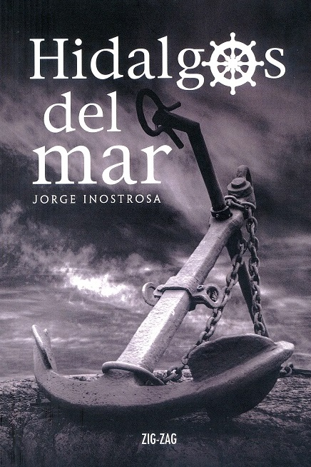
“Ambos llegaron obedientes a un mismo designio, aunque impulsados por los vientos de contrarias latitudes. Pero sus rutas estaban escritas, mucho tiempo antes, sobre las olas; eran los escogidos del mar, y este, en un año y un día precisos, los llamó a su palenque de espumas. Eso fue el 21 de mayo de 1879”.
Con estas palabras, el escritor Jorge Inostroza nos introduce en un momento crucial de la historia de Chile, la Guerra del Pacífico, que tuvo como protagonistas principales a dos hombres cuyos nombres perdurarán en la historia: Arturo Prat y Miguel Grau. Junto con relatarnos brevemente cómo eran sus vidas, dónde crecieron, las desventuras y aventuras que plasmaron el carácter de cada uno de ellos, el ágil relato sumerge al lector en aquellos diálogos que habrían de producirse previos a la declaración de guerra contra los gobiernos de Perú y Bolivia.
Una guerra para la cual este país no estaba preparado. Los chilenos, cuenta Inostroza en el primer capítulo, huían de las tierras peruanas: “Invadían los barcos como manadas de fieras perseguidas. Hombres, mujeres, niños, en confuso vocerío llegaban junto a los cascos de los barcos de pasajeros ingleses, implorando que se les permitiera embarcarse. Pero, aunque para los marinos británicos resultaba inhumano rechazarlos a todos, porque sabían cómo se los acosaba en tierra, les era imposible cargar con tantos”.
Y si de barcos y flota se trata, la situación era igualmente desoladora frente al poderío peruano. Basta con leer parte del diálogo entre el contraalmirante Williams, el asesor de la Armada Rafael Sotomayor y Arturo Prat, donde este último se refiere al estado de las corbetas con la palabra: “Calamitoso”. Y tenía razón, pues como él mismo explica, “La Esmeralda ha recibido ya setenta parches en sus calderas, y el agua y el vapor se escapan con tal rapidez, que las bombas y el donkey son insuficientes para alimentarlas”. Suma y sigue: A la Chacabuco “le han fallado tres calderas y exige un trabajo de reparación constante” y la O`Higgins “ha tenido que quedarse en Antofagasta, por estar momentáneamente inutilizada”.
“Chile no tenía ni recursos monetarios ni armas ni municiones ni vestuario militar, y tuvo que crear rápidamente un ejército y reparar sus barcos de guerra. Estos prontos iban a afrontar cruentas batallas, a cuya narración asistimos en este libro casi sin aliento”, se lee en la contratapa de “Hidalgos del mar” (Ed. Zig – Zag).
Una obra de Jorge Inostroza
Como todas sus novelas históricas, ésta se basa en una minuciosa investigación de documentos, cartas, la prensa de la época y conversaciones con militares y marinos que han estudiado en profundidad este período de la historia de Chile.
Pero, ¿quién fue Jorge Inostroza? Una semblanza suya publicada en el sitio web www.escritores.cl, lo describe como “un hombre dedicado a su gran pasión: escribir novelas sobre la historia de Chile. Para eso, tuvo una capacidad de trabajo admirable, a tal punto que su muerte, a la temprana edad de 53 años, fue producto, de acuerdo a las versiones de la prensa, de ese desmedido afán por trabajar hasta la extenuación. Los radioteatros, para los cuales escribía los guiones, dieron prueba de esto, según también cuentan los actores que lo observaban exprimir las teclas de la máquina de escribir”.
Jaime Bustos Mandiola, en “Crónicas de un Ex Locutor de Radio”, sostiene que, a su juicio, “el más notable y serio de los radioteatros de la época (años cincuenta al sesenta) y en donde en más de una oportunidad participé como locutor, lo constituyó El Gran Teatro de la Historia, con libretos de Jorge Inostroza”.
Y recuerda que “ese radioteatro tuvo excelentes actores: el galán Emilio Gaete, sobrio y distinguido; la heroína de tantas hazañas, Mireya Latorre, hija del célebre escritor Mariano Latorre. La excepcional voz de barítono de Justo Ugarte (famoso también por su actuación teatral en “La Pérgola de las Flores”) y el inconfundible vozarrón de Hugo de Arteagabeytia con su habitual presentación de El Gran Teatro de la Historia”.
Pero la vida de Jorge Inostroza no siempre estuvo plagada de éxito y popularidad. Hijo de un abogado y de una profesora de historia, concertista en piano y poetisa, su padre murió cuando él tenía solo 13 años y con su madre y cinco hermanos se instaló en Santiago. Estudió en el Internado Nacional Barros Arana, donde se las ingeniaba para ganar unos pesos escribiendo las cartas de amor de sus compañeros.
Posteriormente, cursó la carrera de pedagogía en matemática e historia, que no concluyó ya que su madre enfermó y quedó hemipléjica, lo que lo obligó a él y sus hermanos a abandonar los estudios para ganarse la vida.
Hizo toda clase de trabajos hasta que encontró estabilidad laboral en la radio Cooperativa Vitalicia, donde primero fue sonidista, luego libretista de radioteatro y después director de éstos.
En 1948 empezó a transmitir su “Adiós al Séptimo de Línea”, en el programa ya mencionado “Gran Teatro de la Historia”. Tres años después, Inostroza estaba en mala situación económica y siguió el consejo de un amigo: “¿Por qué no llevas tus libretos a Zig – Zag y propones transformarlos en una novela?” Allí comenzó su carrera como escritor.
“Adiós al Séptimo de Línea” fue el comienzo de una prolífica producción de novelas históricas. “Hidalgos del mar” es una de ellas.
“Crónicas de un Ex Locutor de Radio”, de Jaime Bustos Mandiola, se puede descargar en: www.memoriachilena.cl

